Comportements et stratégies : identifier et reproduire des régularités décroissantes
- L’élève identifie des régularités décroissantes,  mais a de la difficulté à les reproduire de façon concrète (il ne peut pas construire les régularités avec des carreaux). | - L’élève identifie et reproduit des régularités  décroissantes de façon concrète, mais fait  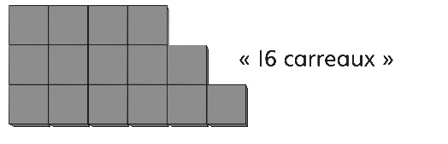  des erreurs quand il compte le nombre de  carreaux dans chaque terme. | - L’élève identifie et reproduit des régularités  décroissantes de façon concrète et numérique,  mais a de la difficulté à les décrire (ne peut  écrire la règle de la régularité).  « Enlève 3 carreaux. »
Observations et documentation
- L’élève identifie et reproduit des régularités  décroissantes de façon concrète et numérique  et les décrit, mais a de la difficulté à prédire le  nombre de carreaux dans le prochain terme.  « Comment puis-je savoir combien de  carreaux il y aura dans le prochain terme ? » | - L’élève identifie des régularités décroissantes de façon numérique et les décrit, mais ne voit pas le lien au dénombrement par bonds à rebours ou à la soustraction répétée.  « 10, 8, 6  Je ne vois pas de lien à la soustraction  répétée ou au dénombrement par bonds. » | - L’élève réussit à reconnaître et à reproduire des  régularités décroissantes de façon concrète  imagée et numérique et à les décrire.  « 10, 8, 6  Commence par 10. Enlève 2 chaque fois.  C’est comme compter 10 à rebours  par bonds de 2 à partir de. »
Observations et documentation

